Anexa nr.2
la Documentația standard nr. 69
din 7mai 2021

ANUNȚ DE PARTICIPARE, INCLUSIV PENTRU PROCEDURILE DE PRESELECȚIE/PROCEDURILE NEGOCIATE
Privind achiziționarea: Благоустройство территории к зданию примарии с. Кортен р-он Тараклия.
(se indicăobiectulachiziției)
prin procedura de achiziție Сererea ofertilor de preţuri
(tipulprocedurii de achiziție)
*Procedura a fost inclusă în planul de achiziții publice a autorității contractante (Da/Nu): Da
Link-ul cătreplanul de achizițiipublice publicat: corten.md
- Denumireaautoritățiicontractante: Primaria s.Corten
- IDNO: 1007601007701
- Adresa: s. Corten, str.Chirov 8A
- Numărul de telefon/fax: 029172286, 079077656
- Adresa de e-mail șipagina web oficialăa autoritățiicontractante: primaria@mail.ru
- Adresa de e-mail saupagina web oficialăde la care se vaputeaobțineaccesul la documentația de atribuire: documentația de atribuire este anexată în cadrul procedurii în SIA RSAP
- Tipulautoritățiicontractanteșiobiectul principal de activitate (dacă este cazul, mențiuneacăautoritateacontractantăeste o autoritatecentrală de achizițiesaucăachizițiaimplică o altăformă de achizițiecomună): autoritatea contractanta este o autoritatea centrală de achiziţie
- Cumpărătorulinvităoperatoriieconomiciinteresați, care îi pot satisfacenecesitățile, săparticipe la procedura de achizițieprivindprestarea/executareaurmătoarelorservicii de proiectare/lucrări:

Nr. d/o | Cod CPV | Denumirea serviciilor de proiectare sau de lucrări solicitate | Unitatea de măsură | Cantitatea | Specificareatehnicădeplinăsolicitată, Standarde de referință | Valoarea estimată  (se vaindica pentru fiecare lot înparte)
1 | 45100000-8 | Благоустройство территории к зданию примарии с. Кортен р-он Тараклия. | proiect | 1 | Conform caietului de sarсini

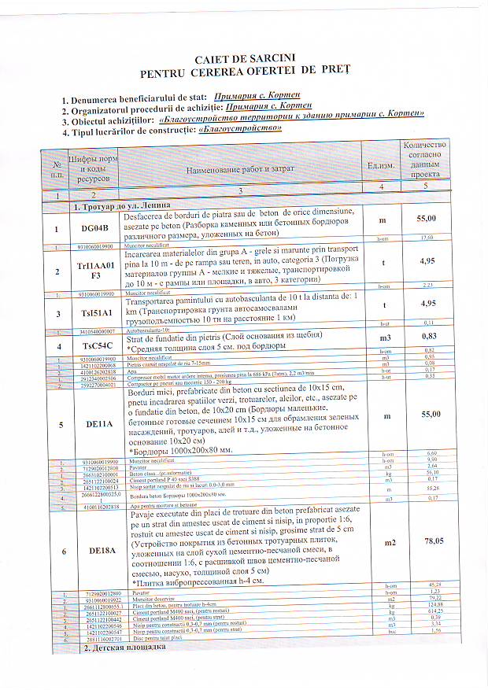

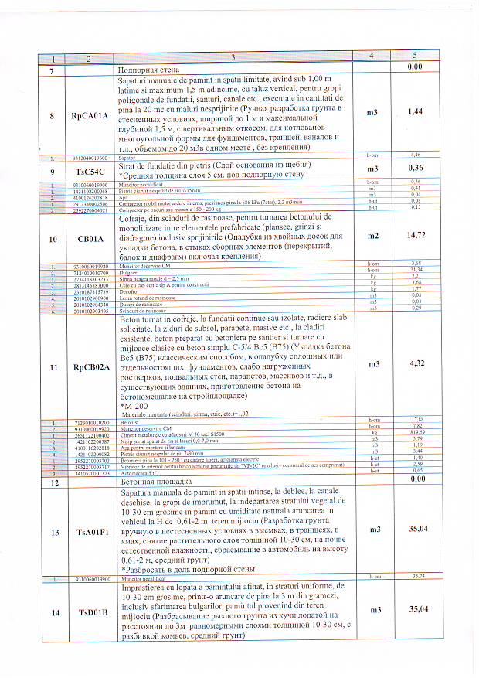

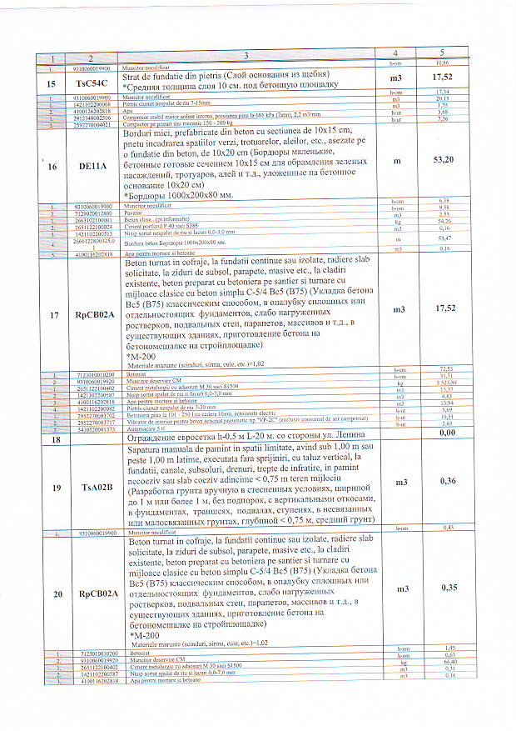

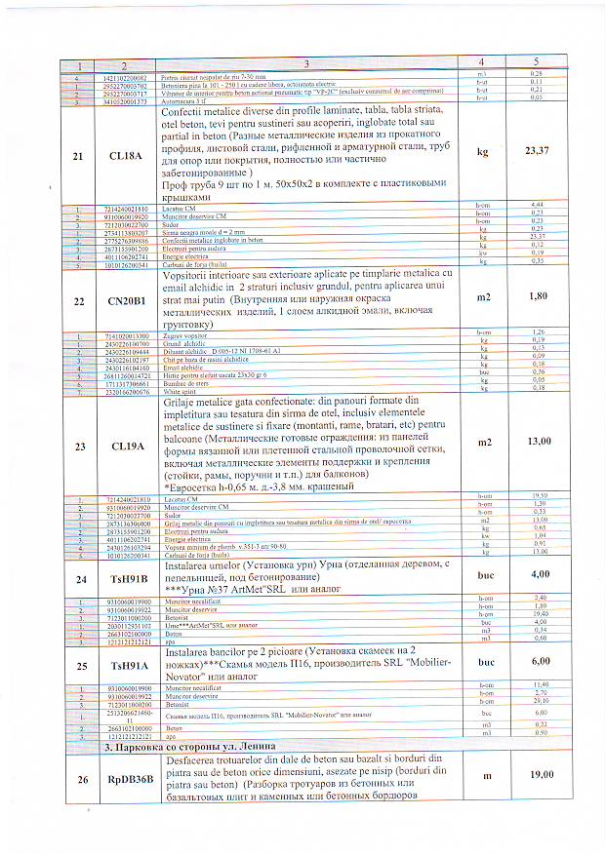

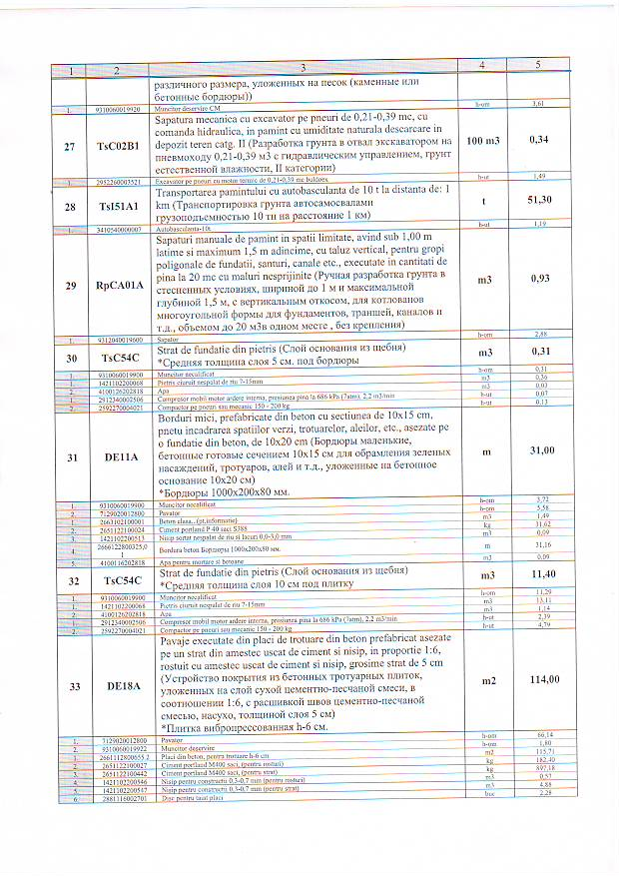

9. În cazul procedurelor de preselecție se indică numărul minim al candidaţilor şi, dacă este cazul, numărul maxim al acestora ----
- Încazulîn care contractulesteîmpărțit pe loturi, un operator economic poatedepune
oferta (se vaselecta): Pentru un singur lot;
- Admiterea sau interzicerea ofertelor alternative: _________ nu se admite ___________
(indicați se admite sau nu se admite)
- Termenii și condițiile de prestare/executare solicitați: la solicitare timp de _60_ zile _
- Termenul de valabilitate a contractului: 24.12.2024
- Contract de achiziție rezervat atelierelor protejate sau că acesta poate fi executat numai în cadrul unor programe de angajare protejată (dupăcaz): _ nu____
(indicați da sau nu)
- Prestarea serviciului este rezervată unei anumite profesii în temeiul unor legis au al unor acte administrative (dupăcaz): nu_
(se menționeazărespectivelelegișiacte administrative)
- Scurta descriere a criteriilor privind eligibilitatea operatorilor economici care pot determina eliminarea acestora și a criteriilor de selecție/de preselecție; nivelul minim (niveluri leminime) al (ale) cerințelor eventual impuse; se menționează informațiile solicitate (DUAE, documentație):
Nr. d/o | Descrierea criteriului/cerinței | Mod de demonstrare a îndeplinirii criteriului/cerinței: | Nivelul minim/  Obligativitatea
 | DUAE nou | Conform Formularului. Original - cu semnătura electronice a OE | Obligatoriu
 | Devizele formele F3, F5, F7 | Original - cu semnătura electronice a OE | Obligatoriu
 | Cerere de participare | Original conform anexei nr.7 din Documenta{ia Standard - cu semnătura electronice a OE | Obligatoriu
 | Declarația privind valabilitatea ofertei | Original conform anexei nr.8 din Documentatia Standard - cu semnătura electronice a OE | Obligatoriu
 | Graficul de executare a lucrIrilor | Original conform anexei nr.l0 din Documentafia Standard - cu semnătura electronice a OE | Obligatoriu
 | Declarație  privind experienţa similară | Original conform anexei nr.l2 din Documentafia Standard - cu semnătura electronice a OE | Obligatoriu
 | Declarație  privind lista principalelor lucrări executate în ultimul an de activitate | Original conform anexei nr.l3 din Documentafia Standard - cu semnătura electronice a OE | Obligatoriu
 | Certificat de atestare tehnico – profesională a dirigintelui de șantier | Copie - cu semnătura electronice a OE | Obligatoriu
 | Declaraţie privind dotările specifice, utilajul şi echipamentul necesar pentru îndeplinirea corespunzătoare a contractului | Original conform anexei nr.l4 din Documentafia Standard - cu semnătura electronice a OE | Obligatoriu
 | Declaraţie privind personalul de specialitate propus pentru implementarea contractului | Original conform anexei nr.l5 din Documentafia Standard - cu semnătura electronice a OE | Obligatoriu
 | Dovada inregistrării persoanei juridice, in conformitate cu prevederile legale din țara in care ofertantul este stabilit | Certificat/decizie de inregistrare a intreprinderii și EXTRAS din Registrul de Stat al persoanelor juridice - original, cu semnătura electronice a OE | Obligatoriu
 | Certificate de efectuare sistematica a platii impozitelor, contributiilor eliberat de Inspectoratul Fiscal | Copie. cu semnătura electronice a OE | Obligatoriu
 | Ultimul raport financiar vizat și înregistrat de organele competente | Copie. cu semnătura electronice a OE
 | Garantia pentru calitatea lucrarilor executate | nu mai puțin de l an - original - cu semndtura electronicl a OE | Obligatoriu
 | Certificat de atribuire a contului bancar | Eliberat de banca deţinătoare de cont, confirmat prin semnătura electronică a OE | Obligatoriu

Garanția pentru ofertă, după caz nu se aplica, cuantumul_----_.
- Termenul de garanție a lucrărilor sau serviciilor de proiectare și de lucrări 5 an.
- Garanția de bunăexecuție a contractului, dupăcaz_ nu se aplica.
- Motivul recurgerii la procedura accelerată (încazullicitațieideschise, restrânseși a procedurii negociate), dupăcaz ---- _
- Tehnici și instrumente spe cifice de atribuire (dacăestecazulspecificațidacă se va utiliza acordul-cadru, sistemul dinamic de achiziție sau licitația electronică): ---- _
- Condiții speciale de care de pinde în deplinirea contractului (indicați după caz): ----
- Ofertele se prezintă în valută lei mdl_
- Criteriul de evaluare aplicat pentru atribuirea contractului: prețul cel mai scăzut
- Factorii de evaluare a oferteiceleimaiavantajoase din punct de vedere economic, precum șiponderilelor:
Nr. d/o | Denumirea factorului de evaluare | Ponderea%
 | --- | ---
- Termenul limită de depunere/deschidere a ofertelor:
- conform SIA RSAP /până la: Informația o găsiți în SIA RSAP
- pe: Informația o găsiți în SIA RSAP
- Adresa la care trebuie transmise ofertele sau cererile de participare:
Ofertele sau cererile de participare vor fi depuse electronic prininter mediul SIA RSAP
- Termenul de valabilitate a ofertelor: 60 zile
- Locul deschiderii ofertelor: SIA RSAP_
- sauadresadeschiderii)
Ofertele în târziate vor fi respinse.
- Persoanele autorizate să asiste la deschiderea ofertelor:
Ofertanții sau reprezentanții acestora au dreptul să participe la deschiderea ofertelor, cu excepția cazului când ofertele au fost depuse prin SIA RSAP.
- Limba sau limbile în care trebuie redactate ofertele sau cererile de participare: de stat
- Respectivul contract se referă la un proiectși/sau program finanțat din fonduri ale UniuniiEuropene: nu se aplică.____
(se specificădenumireaproiectuluiși/sauprogramului)
- Denumireașiadresaorganismului competent de soluționare a contestațiilor:
Agenția Națională pentru Soluționarea Contestațiilor
Adresa: mun. Chișinău, bd. Ștefancel Mare șiSfânt nr.124 (et.4), MD 2001;
Tel/Fax/email:022-820 652, 022 820-651, contestatii@ansc.md
- Data (datele) șireferința (referințele) publicăriloranterioareînJurnalulOficial al UniuniiEuropeneprivindcontractul (contractele) la care se referăanunțulrespectiv (dacăeste cazul): nu se aplică.
- Încazulachizițiilorperiodice, calendarulestimatpentrupublicareaanunțurilor viitoare: nu se aplică.
- Data publicării anunțului de intenție sau, dupăcaz, precizareacă nu a fostpublicat un astfel deanunţ: nu a fost publicat un anunț de intenlie
- Data transmiteriisprepublicare a anunțului de participare: Conform SIA RSAP - Mtender
- Încadrulprocedurii de achizițiepublică se vautiliza/accepta:

Denumirea instrumentului electronic | Se va utiliza/accepta sau nu
depunerea electronică a ofertelor sau a cererilor de participare | Se acceptă
sistemul de comenzi electronice | Nu se acceptă
facturarea electronică | Se acceptă
plățile electronice | Se acceptă
- Contractul intră sub incidența Acordului privind achizițiile guvernamentale al Organizației Mondiale a Comerțului (numai în cazul anunțurilor transmise spre publicare în Jurnalul Oficial al Uniunii Europene): nu_________
(se specifică da sau nu)
- Alte informații relevante: nu_________

Conducătorul grupului de lucru:

Primaria s. Corten Stepan Tanurcov
L.Ș.

